Ковыль

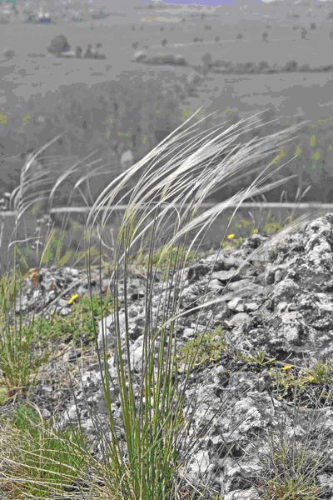

- Ковыль, род растений семейства злаков. Преимущественно многолетние травы с узколинейными вытянутыми листовыми пластинками похожих на проволоку, с коротким мощным разветвлённым корнем. Колоски одноцветковые, немногочисленные, в рыхлой, реже сжатой метёлке. Будучи сухолюбами, Ковыль селится на степных лугах, на сухих открытых холмах, на скалах и каменистых россыпях. Ковыль — ценное кормовое растения. Некоторые сорта дают сырьё для бумажной промышленности.

- Ковыль — засухоустойчивый злак. Густой пучок его шнуровидных корней образует плотный дерн, широко и глубоко проникает в степную почву и высасывает из нее всю влагу, которой летом в степи не так уж много. Листья ковыля длинные, узкие, часто свернутые вдоль; они приспособлены к очень малому испарению драгоценной влаги. Цветки, невзрачные, как у всех злаков, собраны в редкую метелку. После цветения формируется плод ковыля — зерновка. Нижняя цветковая чешуя, охватывающая зерновку, несет длинную, опушенную серебристыми волосками ость. Когда семена созревают, зерновка отделяется от растения и на далекое расстояние переносится ветром на пушистой ости, как на парашюте.

Типчак
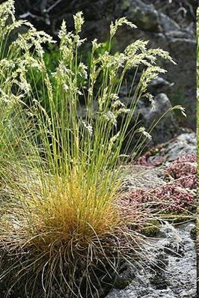

- Многолетнее травянистое растение.Стебли многочисленные, прямостоячие.
Листья темно-зеленые; линейные, узкие; шириной 1-2 мм.Корневая система разветвлённая. Соцветие - метелка, колоски многоцветковые.Плод - продолговатая зерновка.Низовое корневищно-рыхлокустовое растение, образует большое количество отпрысковых побегов. Образует прочную, упругую дернину.

- Типчак - наиболее широко представленное в составе степных травостоев пастбищное дерновинное растение высотой 10-20 см. Обычно типчаком называют разные виды степных овсяниц однако они очень сходны по строению и кормовым качествам. Типчак хорошо поедается скотом, особенно овцами и лошадьми, устойчив к выпасу, засухоустойчив, быстро отрастает после стравливания.

- Высота типчака не превышает полуметра. Корни его более рыхлые длинные , чем у ковылей , а листья короче длиннее и тоньше. Совершенно иной вид имеет и соцветие – метелка. Длинных нитевидных волосков у цветков нет. Типчак считается хорошим кормовым растением.

Тюльпан

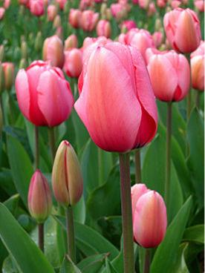

- Тюльпан, пожалуй,— самая популярная широко распространенная, очень декоративная луковичная культура из семейства Лилейных. В природе существует около 150 видов

- Луковица тюльпана представляет собой видоизмененный побег. Донце луковицы — это сильно укороченный стебель, на нем расположены сросшиеся чешуи, в которых откладываются запасные питательные вещества. Весной, когда начинается рост растения и питательные вещества поступают уже из почвы, луковица начинает быстро развиваться и становится самой крупной.

- После цветения, когда прекращается рост надземной части, чешуи материнской луковицы полностью усыхают, образуя гнездо новых луковиц.

- Быстрое развитие тюльпанов весной предъявляет особые требования к почве. Она должна содержать большое количество питательных веществ в доступной для растения

ПЫРЕЙ ПОЛЗУЧИЙ
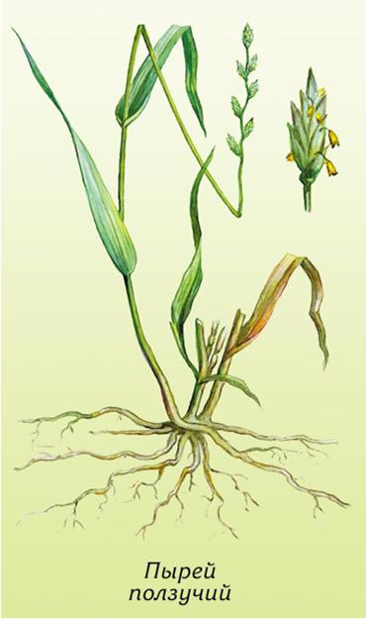
- Народные названия: житняк, собачий зуб.
Многолетнее травянистое растение семейства злаковых высотой до 1 м. Корневище длинное (достигает нескольких метров), ползучее, узловатое. Корни проникают в почву на глубину до 1 м. Стебли приподнимающиеся, голые, облиственные, внутри полые. Листья очередные, плоские, узколинейные, шероховатые, сине-зеленые или сероватые. Цветки с зелеными чешуями, собраны в прямые, длинные и узкие колосья. Колоски 5-7-цветковые, сжатые с боков, сидящие по одному и обращенные к оси колоса своей широкой стороной; колосковых чешуй 2, они остроконечные; нижняя цветковая чешуя голая. Плод - пленчатая удлиненная зерновка ладьеобразной формы. Одно растение с многочисленными побегами может давать до 10 000 семян. В почве семена сохраняют всхожесть до 12 лет. Цветет в июне - июле, плоды созревают в июле - сентябре. Размножается главным образом корневищами, длина которых в почве может достигать несколько сотен километров на гектар и иметь до 250 миллионов почек. Растет на пустырях, залежах, лесных полянах, по опушкам леса, у дорог. Предпочитает богатые почвы. Злостный сорняк полей и огородов.

- Семейство злаковые. Многолетнее травянистое растение с очень длинным до 0,5 м и более, ветвистым шнуровидным корневищем. Стебли высотой 50-120 см. Листовые пластинки 5-10 мм шириной, плоские, с тонкими жилками. Колос 7-15 см длиной, прямой, с плотно расположенными колосками. Колоски голые, 10-15 мм длиной, 4-7 цветковые. Цветет в июне-июле, плодоносит в августе.

Распространен практически везде Обычное растение для России. Растет на прибрежных песках, лугах, полянах, в степях, по обочинам дорог, в полях и огородах, на сорных местах. Злостный и трудно искоренимый сорняк.

Ирис
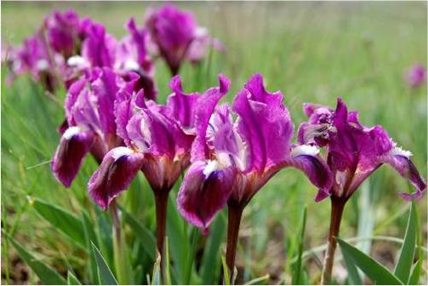

- Короткокорневищный травянистый многолетник. Произрастает в типчаково-ковыльных степях по щебнистым и каменистым склонам степных холмов, на песчаных террасах речных долин. Размножается семенами и ветвлением корневища.

- Многолетние травянистые корневищные растения, подземные корневища уплотненные (запасают питательные вещества), погруженные в почву или расположенные на поверхности, состоящие из отдельных звеньев, несущих пучки листьев. На нижней поверхности корневища развиваются шнуровидные корни. Листья мечевидные, плоские, двухрядные, иногда линейные, тонкие. Стеблевых листьев мало или их нет. Цветки одиночные или в малоцветковых соцветиях, у отдельных видов душистые, отличаются изящной формой и разнообразными оттенками, от чисто-белых, желтых, красных, голубых, розовых до фиолетовых и почти черных. Цветок крупный, простой. Цветут ирисы в мае. Цветки живут один — пять дней, в соцветии раскрываются сверху вниз, одновременно цветет 1-3 цветка

- Большинство видов — ценные многолетники пригодные для различных цветочных композиций, срезки и выгонки.

- Из истории: по преданию, первый цветок ириса расцвел в незапамятные времена в юго-восточной Азии; все любовались его красотой — звери, птицы, воды, ветры, — а когда созрели его семена, разнесли их по всему миру. Римляне дали одному из городов название Флоренция (Цветущая) лишь потому, что окрестности его были успаны ирисами. Ирисы почитались в Аравии и Древнем Египте, где их разводили еще в XV—XIV веках до н. э.; в Японии из ирисов и померанцев для мальчиков делали магические амулеты, охраняющие от болезней и вселяющие отвагу. В культуре ирисы возделываются более двух тысячелетий; их ценят не только за красоту и аромат цветов, но также и за аромат корня (вытяжки из него используются в парфюмерной промышленности, при изготовлении винно-водочных и кондитерских изделий). Корни вязкого и джунгарского ирисов применяют при дублении кожи, а из листьев плетут веревки и циновки.

Житняк гребенчатый

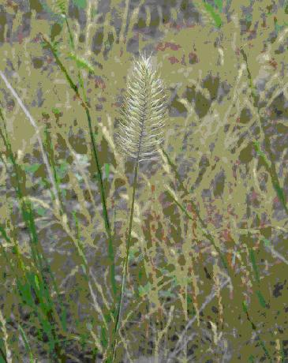

- Обитает главным образом в степях и на песках
Многолетники 25—70 см выс, образующие довольно густые корни без ползучих корневищ. Листовые пластинки узкие плоские или неплотно вдоль свернутые.

- Рыхлокустовой злак с мощной, глубоко проникающей корневой системой 20-60 см высоты; значительное количество листьев сосредоточено в нижней части стебля, много прикорневых листьев; листовые пластинки 1,5-4 мм ширины, сверху густо-, но очень коротко-волосистые. Распространен в России, в Средней Европе, Малой Азии, Иране, Китае.

- Засухо- и жароустойчив. Переносит высокие и низкие температуры.
Весной трогается в рост рано, со сходом снега. Скорость роста средняя. В травостое сохраняется до 15-20 лет. К вытаптыванию устойчив.
Житняк успешно вытесняет сорную растительность.

